附件2:
授 权 委 托 书
首钢长治钢铁有限公司：
（单位名称） 是在中华人民共和国境内合法注册的企业，法定地址（营业执照上注明的地址），企业法人代码（法人代码），主要生产地点设在（生产厂地址）。
兹委托我单位下列代理人代表我方在贵公司全权办理采购项目名称、采购编号的投标及合同签订事宜。具体为：1、负责签署本次投标文件、提交标书；对开标内容签字确认；接受询标并对标书中有错误或有歧义或根据招标人要求需对标书进一步说明澄清的内容，有权承认、放弃、变更，并签署有关文件。2、签订合同、办理结算、代为收款、处理有关合同履行过程中的一切事宜，并签署相关文件。
该代理人在授权范围内依法所签的书面文件和从事的代理行为，我方均予以认可并自愿承担一切法律责任。
授权期限：年月日至年月 日.代理人签署的所有文件（在本授权书有效期内签署的,授权委托期限不能超过3个）不因授权的撤消而失效，特此声明。
代理人姓名： 职务： 联系方式：
代理人身份证复印件（粘贴处）：

代理人签字：

授权人盖章（行政公章）：

法定代表人盖章并签字

年 月 日

附件3：
投标物料数量及价目表
招标编号：长招办2021

序号 | 名称 | 规格型号 |  | 投标数量 | 单位 | 单价（元） | 总金额（元） | 付款方式 | 交货期 | 备注
1 | 一卡通无人值守系统设备 | 具体设备见附件7 |  | 1 | 套 |  |  |  | 2022年1月20日
投标总价 |  |  |  | （大写）
其它说明
注：报价为含税到厂价，一票结算，税率为13%。
投标人（章）： |  |  |  | 授权代表人（签字）：
 |  |  |  | 2021年 12 月 日于首钢长钢（山西长治）

附件4
诚信投标承诺书
首钢长治钢铁有限公司：
非常高兴参加贵公司组织的（招标编号：2021-271）招投标项目。
我公司以下列第种方式向贵公司交纳投标保证金： 叁万元（30000.00）
1、投标现场交纳。
2、向贵公司账户汇款。
3、贵公司欠我公司等额应付款项充抵。
我公司遵循诚实信用原则，特此保证本次投标文件中的资质证照、印鉴印模、印鉴加盖、人员签字、业绩资料等所有投标资料均真实、合法、客观、有效，不存在任何伪造或不实之情形。同时保证参加本次投标的委托代理人确系我公司员工。
同时我们承诺，我公司投标资料如有造假或我公司陈述如有不实，我公司自愿将已交纳的投标保证金由贵公司全额予以没收，并有权将我公司纳入长钢公司失信企业黑名单，我公司放弃就此提出任何权利主张。

投标人：

法定代表人签字并盖章：
年 月 日

附件7：
项目实施方案

（一）总体设计

1业务架构
本项目采用C/S架构模式，采用.Net开发语言，Oracle12c。
为了确保操作人员操作入口统一，其中APP在现有首钢长钢客户服务平台进行扩展，WEB端展示在长钢计质量系统进行扩展，人员门禁、车辆门禁、汽车衡计量及监管系统独立开发。
从业务功能角度，将提供的服务模块化、组件化，形成彼此间高效通信、联动又能适当解除关联的形式。形成类系统业务架构如下图所示：

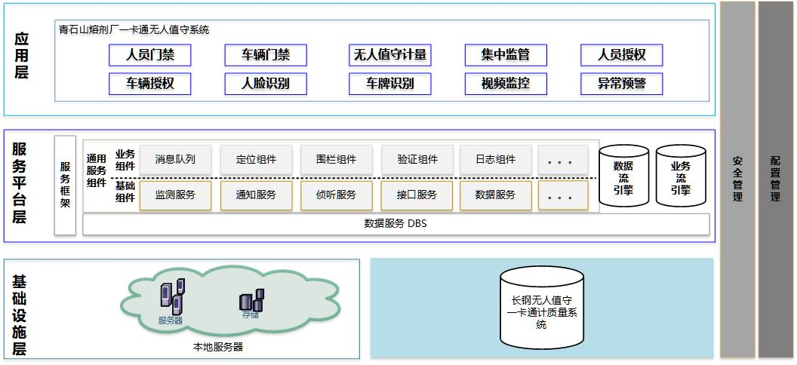

2功能设计
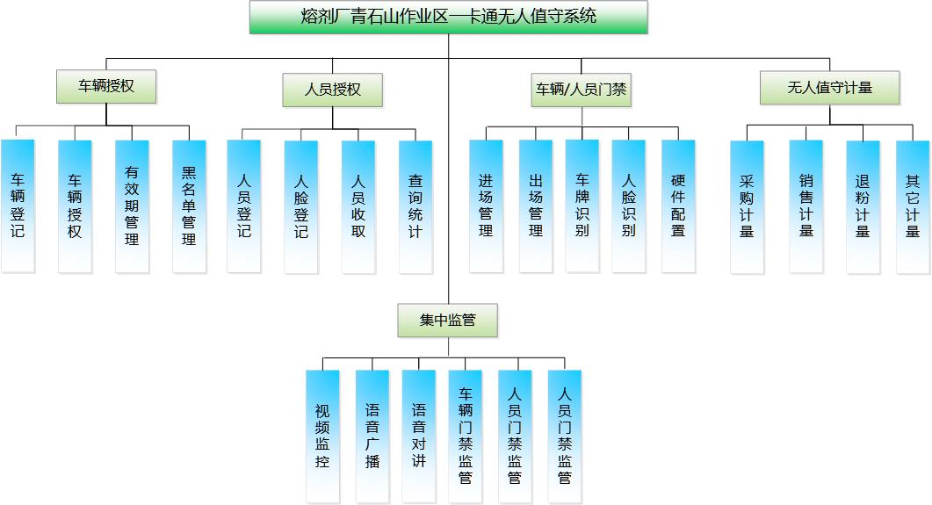

3服务器设计
服务器采用现有长钢计质量数据及应用服务器。

4网络设计
电信运营商光缆汇聚接入中控或磅房均可，由此点扩展至门卫室及磅房，汇聚点至门禁及磅房通过光缆连接，示意图如下。
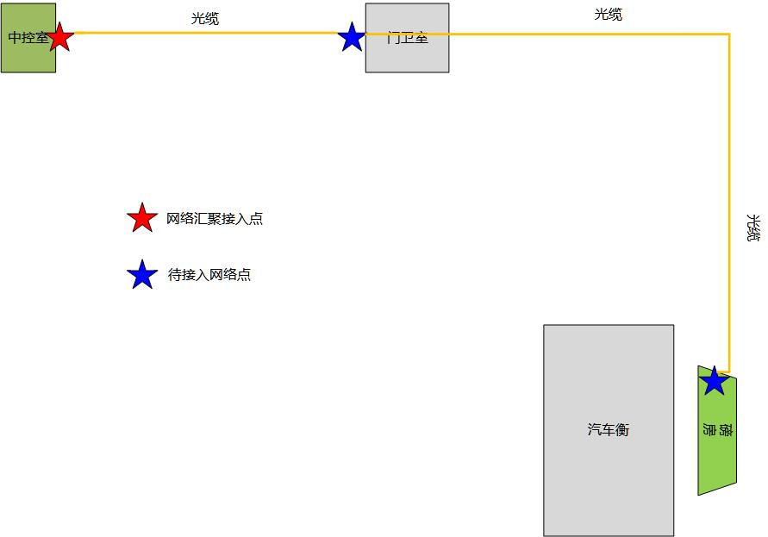

5门禁设计
无人值守改造后进出厂共用一个通道，采用车号识别、LED显示、栅栏道闸一体机，右侧规划为行人非机动车通道，采用刷卡进出铁艺磁吸门控制，为确保现场效果并不影响通行，设备安装示意图如下：
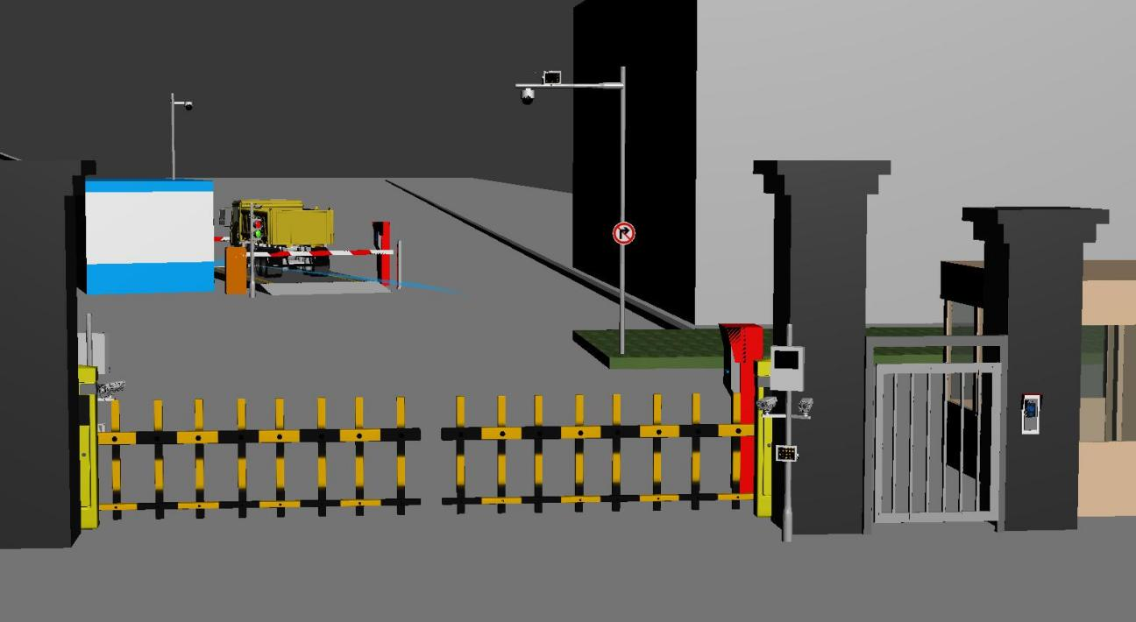
由外向内视角，设备示意图-1
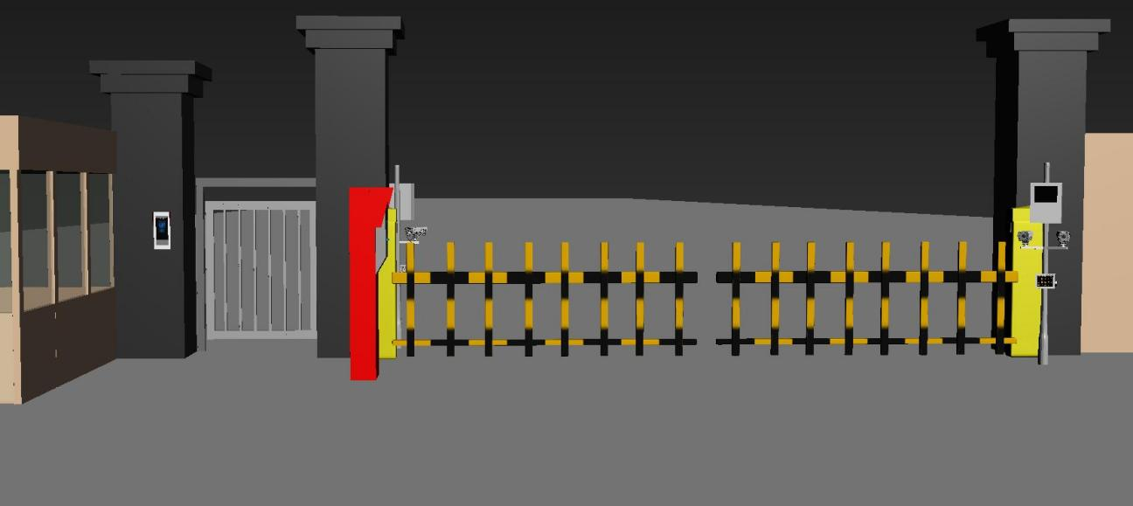
由厂内向外视角，设备示意图-2
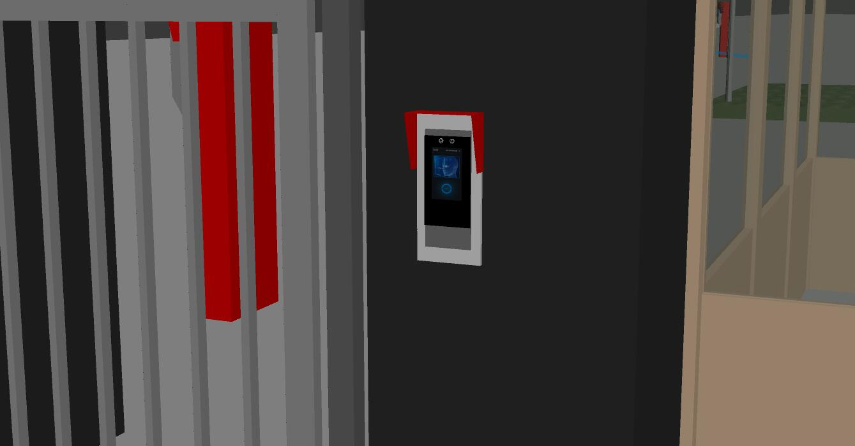
人脸识别侧面示意图-3

6汽车衡设计
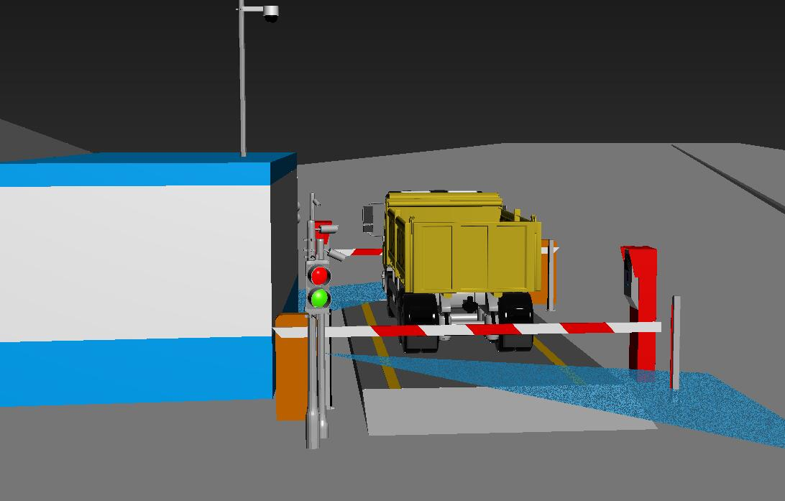（二）业务设计

1．人员门禁
出入厂规则：
- 人员已授权
- 人脸识别成功
符合以上条件，允许人员进出厂。

2.车辆门禁
入场规则：
- 物流车辆有派车单
- 行政车辆已授权入厂
符合以上条件，允许车辆入场，记录入场时间并抓拍图像。
出场规则：
- 物流车辆计量已完成，允许出厂
- 行政车辆已授权出厂
符合以上条件，车号识别匹配允许车辆出场，记录出场时间并抓拍图像。

人员授权
登记人员姓名、性别、岗位、联系电话、生物识别信息、有效期截至日期、启用、停用等信息。

行政车辆授权
登记车牌号码、所属人员姓名、有效期截至日期、启用、停用等信息，并关联人员档案信息。

3.无人值守计量
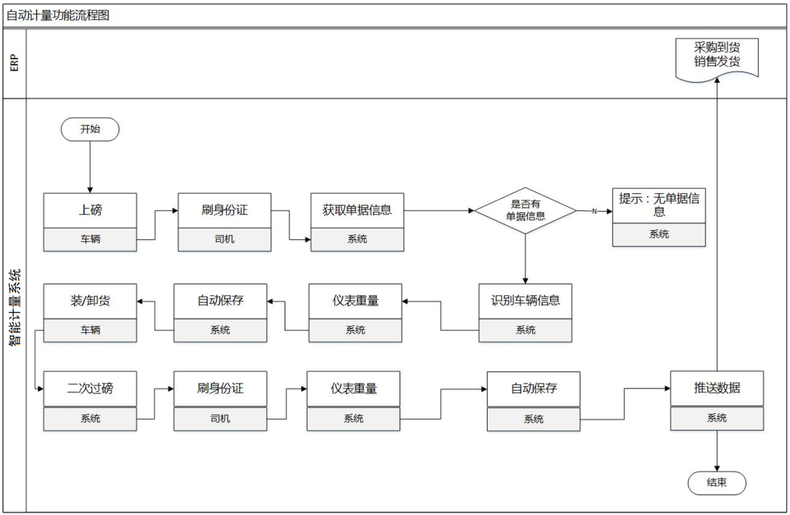

1）车辆在衡器绿灯状态下上秤，红绿灯变为红灯状态，系统通过语音、文字引导司机计量；
2）车辆正确停放后，通过汽车衡两端的红外对射光栅自动判断车辆是否正确停放，司机不下车，在计量终端机上刷卡；
3）司机刷身份证/IC卡系统自动读取对应单据信息，保存相关的过磅数据，道闸自动抬杠，车辆下磅。
4）车辆装卸货物后，上磅刷卡进行二次检斤，计量完成后，系统通过语音、文字提示司机计量完成；
5）计量完成后，系统通过语音、文字提示司机计量完成自动保存数据，道闸抬杆，车辆下磅完全下磅后，道闸落杆；
6)衡器仪表归零，红绿灯变为绿灯，等待下一车辆进行计量。
7)整个计量过程，系统自动进行录像，录像在硬盘录像机保存，并在重量确定时自动拍照，照片上传服务器。

4.集中监管
无人值守集中监管规划至现青石山作业区中控室，增加一台集中监管计算机，提供1个人工监管席位，集中监管前端业务运行情况，并可与前端进行对讲及异常业务处理。
计量远程集控室室内信息发布大屏幕、坐席区、监管电脑、语音对讲主机等设备。
- 支持实时作业车辆、作业人员统计信息
- 支持远程车辆进出门禁监管
- 支持远程人员进出门禁监管
- 可实时监测计量作业全流程
- 可实时对门禁和计量设备进行语音广播指挥
- 司机和监管人员可通过现场语音对讲进行沟通
- 支持远程视频监控
- 支持远程道闸控制

（三）系统设计

1门禁系统
- 物流车辆门禁
物流车辆门禁系统旨在对进出物流车辆进行管理，并对车道进行控制，通道设置一套道闸设备及身份证卡刷卡/打印终端设备，对所有进出车辆进行管理与记录，对无卡及非法卡车辆限制进入。
（2）行政车辆门禁
行政车辆门禁系统旨在对进出行政车辆进行管理，并对车道进行控制，通道设置一套道闸、车牌识别设备（设备与物流车辆门禁系统共用），对所有进出行政车辆进行管理与记录，对未授权车辆限制进入。
（3）人员门禁
人员门禁监管系统旨在对进出厂人员进行管理，人脸识别通过对磁吸门进行开闭控制，通道设置一套磁吸门、人脸识别，对所有进出人员刷脸验证管理与记录，对未授权人员限制进入。

2系统功能
入厂控制：
- 物流车辆：司机刷身份证校验派车单是否存在，合法车辆刷卡起杆，记录入厂时间及卡信息，车辆驶入后道闸落杆，非法及无卡车辆禁止入厂；
- 行政车辆：车辆牌号是否已授权允许进厂，授权车辆识别后自动起杆，记录入厂时间，车辆驶入后道闸落杆，未授权车辆禁止入厂。
出厂控制：
- 物流车辆：司机刷身份证校验车辆业务是否完成，若完成则自动打印磅单，记录出厂时间，车辆驶离后道闸落杆，非法及无卡车辆禁止入厂；
- 行政车辆：车辆牌号是否已授权允许出厂，授权车辆识别后自动起杆，记录入厂时间，车辆驶入后道闸落杆，未授权车辆禁止出厂。

3系统界面
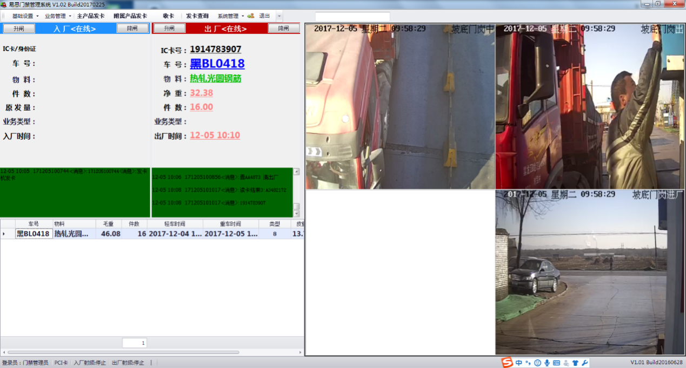

4主要设备
物流及行政车辆通道主要设备如下：
序号 | 设备名称 | 用途
1 | 车牌识别 | 采集车辆牌号信息
2 | 入厂刷卡终端 | 用于刷身份证，校验是否派车单及队列
3 | 出厂打印终端 | 用于出厂刷卡，磅单打印
4 | 摄像机 | 车辆图像抓拍
5 | 道闸 | 控制车辆出入厂
6 | 雷达 | 控制道闸落杆
人员通道主要设备如下：
序号 | 设备名称 | 用途
1 | 人脸识别终端 | 人脸生物信息识别
2 | 磁吸门 | 识别后控制开闭
3 | 摄像机 | 环境监控，图像抓拍

(四)无人值守计量

1业务介绍
实现计量岗位及事务的无人化值守，计量数据的自动化采集，在各业务流程中及时发布计量数据，实现无纸化办公，提高作业效率和用户满意度，最终实现员工关怀、降本增效的目标。

2系统功能
计量业务：根据业务类型调用不同业务模块进行计量。
报表管理：根据采购、销售及调拨生成的日、月、年明细及汇总报表，并可根据实际业务需求报表进行自定义。同时可根据自定义条件进行数据动态查询，并生成相应的统计报表，数据内容根据权限进行自定义设置。
图表管理：根据业务数据可生成物料日、月、年对比图表，收发货单位统计日、月、年对比图表及车辆皮重分析等图表，同时根据查询条件进行图表展示，以满足领导层进行全局掌握。
单据管理：包括单据补增、单据管理（修改、作废、删除）及异常数据处理。
基础管理：包括收、发货单位、物料、规格、车辆、承运单位、车队、装卸、堆场/仓库、装卸地点及自定义预留档案信息管理及维护。
参数设置：包括使用单位设置、电脑设置、启动设置、设备设置、语音设置、视频设置、采集设置、仪表设置、打印设置、服务器设置、数据库连接设置及窗体自定义设置，可对全局进行集中管理。
用户管理：包括用户帐号设置、角色设置、权限设置及密码修改等功能。
日志管理：旨对登录日志及系统操作日志进行维护管理。
系统界面
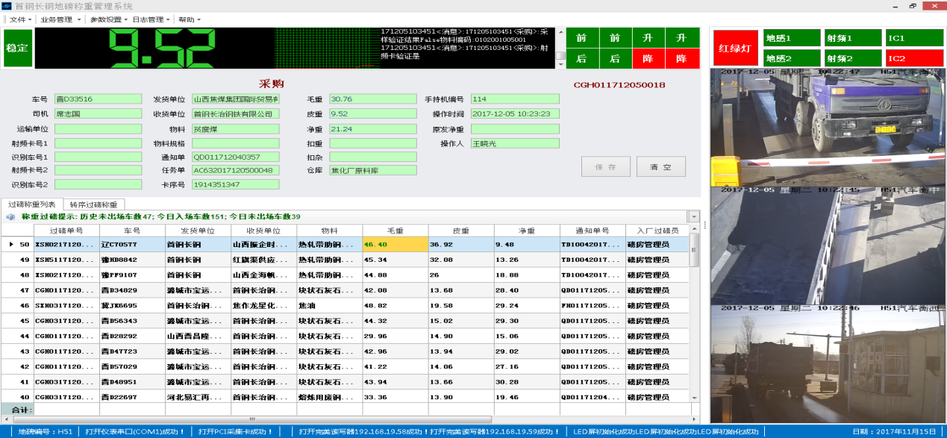

3主要设备
地磅主要设备清单：

序号 | 设备名称 | 用途
1 | 助刷卡终端 | 用于刷身份证，校验是否派车单
2 | 红外定位 | 用于判断车辆是否完整上磅
3 | 摄像机 | 车辆图像抓拍
4 | 道闸 | 控制车辆出入厂
5 | 雷达 | 控制道闸落杆
6 | 语音广播 | 通过语音播放指挥信息
7 | 红绿信号灯 | 用于指挥车辆上下磅
8 | 语音对讲 | 用于监管中心与司机进行通话

4集中监管
系统在完成无人值守实施后，需要有无人值守监测调度平台，系统囊括从车辆门禁管理、自动计量、装卸管理各作业节点进行流程及过程监测，实现整体厂内物流及无人值守系统的监控、监测、数据管理、实时分析、异常警告、人工调度等的管理功能。
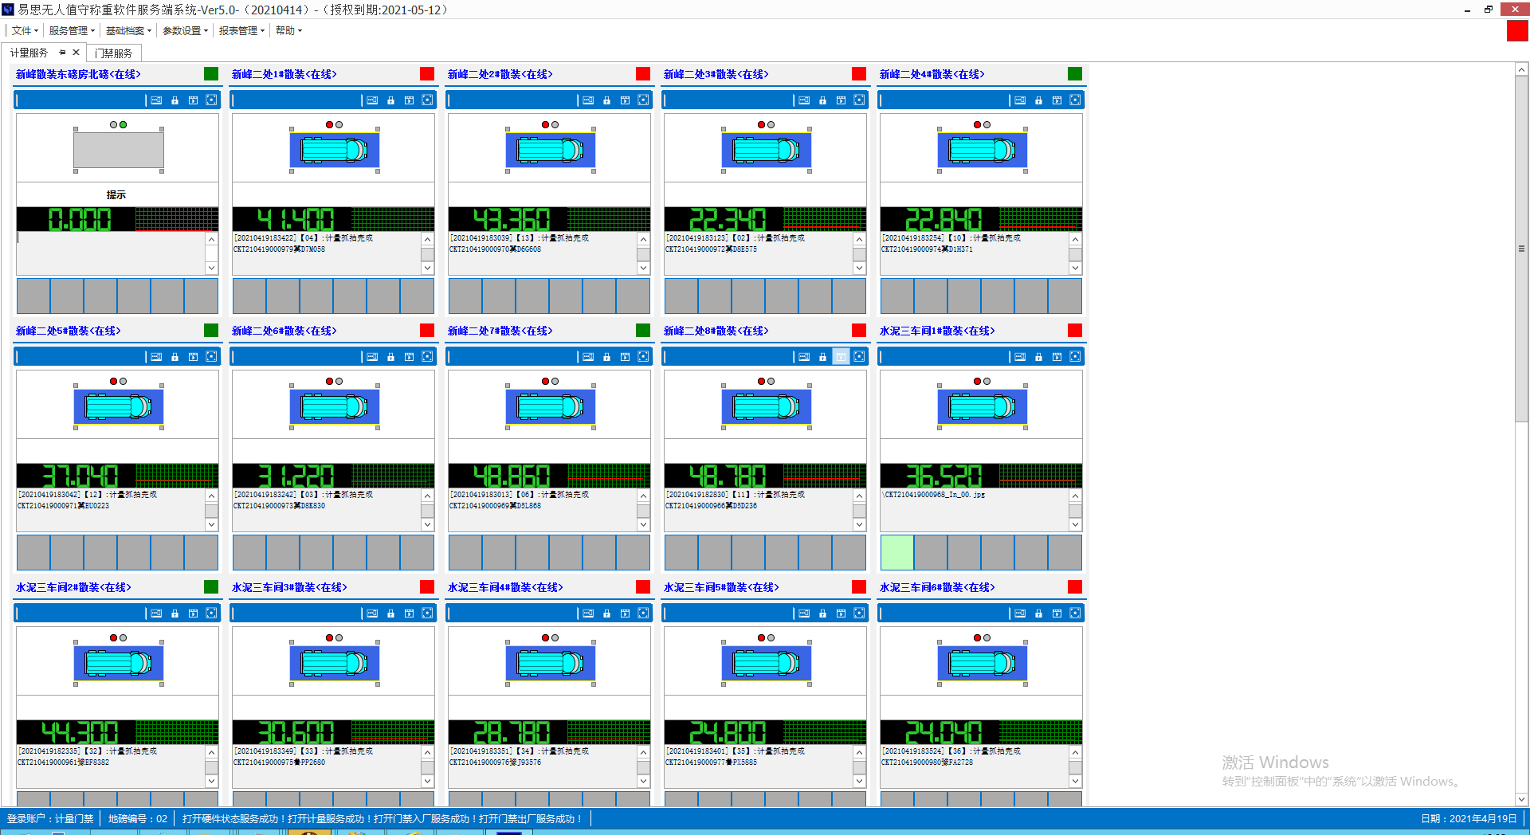
视频集中监控管理，硬件设备监测管理；
前端设备状态监测；
实时监测厂内物流运输状况；
设备报警及数据报警提示；
计量数据集中管理；
计量异常数据报警功能，数据、图片各信息点对比功能；
提供多种报表，计量明细报表、汇总报表等，多条件动态查询，报表自定义。
主要设备如下：
序号 | 设备名称 | 数量 | 单位 | 设备用途
1 | 电脑 | 1 | 台 | 监控主机，集中监管系统使用
2 | 对讲设备 | 1 | 台 | 语音对讲设备

附件8：
熔剂厂潞城作业区一卡通无人值守系统设备明细

序号 | 名称 | 品牌 | 规格型号 | 数量 | 单位
1 | 自助终端（入厂物流） | 国产 | 材质：冷压板，外观颜色：橘红色，外观最大尺寸：2200mm*350mm*500mm，包括LED显示单元（2行*4字可滚动，P3.75，304*157），二代身份证及IC卡三合一读写单元，功放广播喇叭，语音对讲单元，DC24V/12V/5V配电单元,AC220V供电及断路保护集成终端一体化设计，室外防水*需与业务系统对接，网络标准接口及通讯协议，定制* | 1 | 台
2 | 自助终端（出厂物流） | 国产 | 材质：冷压板，外观颜色：橘红色，外观最大尺寸：2200mm*350mm*500mm，包括LED显示单元（2行*4字可滚动，P3.75，304*157），二代身份证及IC卡三合一读写单元，80mm热敏打印单元，功放广播喇叭，语音对讲单元，DC24V/12V/5V配电单元,AC220V供电及断路保护集成终端一体化设计，室外防水*需与业务系统对接，网络标准接口及通讯协议，定制* | 1 | 台
3 | 控制主机 | 国产 | 嵌入式 LINUX系统，可适用于恶劣的工业级环境，拥有5 路以上232/485接口（可自由切换），可接入2路道闸，2路红绿灯，以及备用4路继电器输出；可同时接入路地感信号输入，4路红外对射定位信号输入，100M 网口，2路USB接口，可通过WEB方式配置及管理； | 2 | 台
4 | 道闸 | 百胜 | 5米栅栏式道闸 | 2 | 台
5 | 电动门 | 定制 | 3平方电动磁吸门 | 1 | 台
6 | 人脸识别终端 | 海康 | 海康在线式人脸识别终端 | 2 | 台
7 | 监控立杆 | 定制 | 6米L型监控立杆，1.5米横臂 | 1 | 根
8 | 监控立杆 | 定制 | 3米监控立杆 | 2 | 根
9 | 网络摄像机 | 海康 | 400万高清网络一体化摄像机 | 2 | 台
10 | 智能球形摄像机 | 海康 | 7寸红外/400万/23光学变焦网络高清智能球机 | 1 | 台
11 | 出入口显示屏 | 海康 | 双色显示屏，4行16字 | 2 | 台
12 | 出入口视频单元 | 海康 | 车牌识别摄像机 | 4 | 台
13 | 闪光灯 | 海康 | 气体闪光灯 | 3 | 台
14 | 泛光灯 | 飞利浦 | 飞利浦100W LED泛光灯，白光 | 4 | 只
15 | 补光灯 | 国产 | 60W LED补光灯 | 8 | 只
16 | 雷达 | 国产 | 卡车车辆检测雷达 | 2 | 台
17 | 自助终端（汽车衡） | 国产 | 材质：冷压板，外观颜色：橘红色，外观最大尺寸：2200mm*350mm*500mm，包括LED显示单元（2行*4字可滚动，P3.75，304*157），二代身份证及IC卡三合一读写单元，功放广播喇叭，语音对讲单元，DC24V/12V/5V配电单元,AC220V供电及断路保护集成终端一体化设计，室外防水*需与业务系统对接，网络标准接口及通讯协议，定制* | 2 | 台
18 | 自助终端（汽车衡） | 国产 | 嵌入式 LINUX系统，可适用于恶劣的工业级环境，拥有5 路以上232/485接口（可自由切换），可接入2路道闸，2路红绿灯，以及备用4路继电器输出；可同时接入路地感信号输入，4路红外对射定位信号输入，100M 网口，2路USB接口，可通过WEB方式配置及管理； | 2 | 台
19 | 监控立杆 | 定制 | 3米监控立杆 | 2 | 根
20 | 网络摄像机 | 海康 | 400万高清网络一体化摄像机 | 4 | 台
21 | 硬盘录像机 | 海康 | 16路硬盘录像机 | 1 | 台
22 | 硬盘 | 国产 | 8T硬盘 | 2 | 块
23 | 道闸 | 百胜 | 3S起落，4米横臂 | 2 | 台
24 | 雷达 | 定制 | 卡车车辆检测雷达 | 2 | 台
25 | 红外探测器 | 国产 | 6光束红外探测器及外壳 | 2 | 对
26 | 200MM红绿满盘二单元 | 法马 | 200mm满盘红绿双灯单色，红绿信号灯 | 2 | 台
27 | 电线 | 时代 | RVV2*0.75 | 600 | 米
28 | 网线 | 海康 | 超五类网线 | 2 | 箱
29 | 隔离墩 | 定制 | 隔离墩基础8个，刷漆 | 1 | 批
30 | 便携式数据处理器 | 定制 | CPU1.5G四核/RAM2GB/ROM16GB/5.2寸显示屏/IP67防护/可读IC卡、身份证/4G/WIFI（电池两块带座充） | 2 | 台
31 | IP对讲 | 国产 | IP语音对讲分机 | 2 | 台
32 | LCD显示屏 | 定制 | LCD显示屏及配套支架 | 2 | 块
33 | IP对讲 | 国产 | IP语音对讲主机 | 1 | 台
34 | 电脑 | 联想 | I5/8G/1T +128G/固态/集显/无光驱/24寸显示3器/键鼠 | 1 | 台
35 | 操作台 | 定制 | 双联操作台，不锈钢台面 | 1 | 台
36 | 交换机 | 华三 | 24口千兆交换机 | 3 | 台
37 | 防火墙 | 华三 | 8口全千兆中小型桌面多功能企业级SSLVPN防火墙 | 2 | 台
38 | 光缆 | 国产 | 12芯光纤 | 500 | 米
39 | 收发器 | 国产 | 光纤收发器 | 8 | 只
40 | 终端盒 | 国产 | 光纤终端盒 | 2 | 台
41 | 光纤跳线 | 国产 | 光纤跳线 | 16 | 根
42 | 不间断电源 | 易事特 | 工频机3KW后备2小时，含主机、电池柜、8块65AH电池 | 3 | 台
43 | 机柜 | 国产 | 22U，1.2米机柜（安保室） | 2 | 台
44 | 通讯费 | 定制 | 租用电信运营商专线费用（与环保局专网联网） | 1 | 年
45 | 软件系统 | 定制 | 人脸授权/IC卡管理系统 | 1 | 套
46 | 软件系统 | 定制 | 门禁控制系统（人员门禁系统、行政门禁系统） | 1 | 套
47 | 软件系统 | 定制 | 汽车衡无人值守系统（1台汽车衡客户端软件） | 1 | 套
48 | 软件系统 | 定制 | 门禁、汽车衡无人值守监管平台 | 1 | 套

